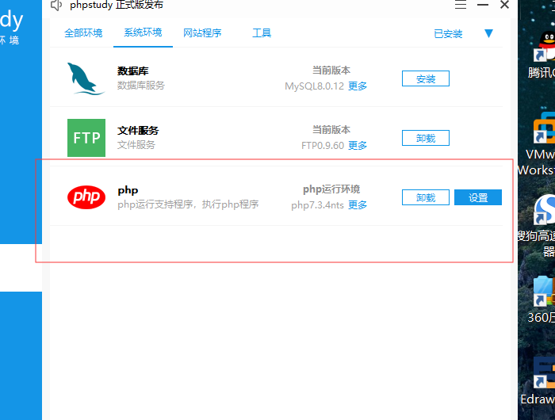

安装php

设置环境变量

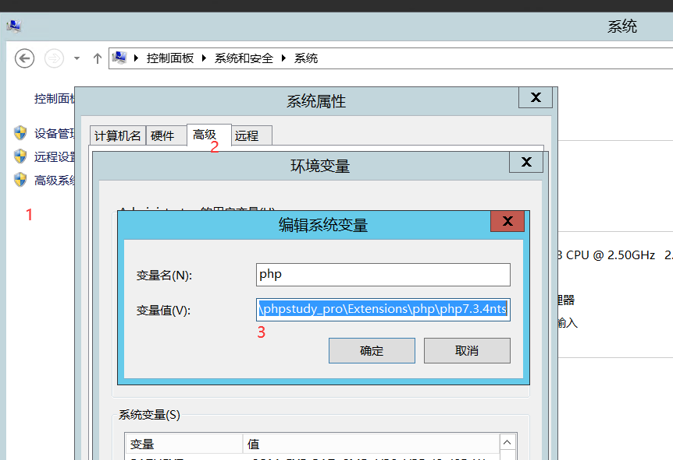

变量值位置

C:\phpstudy_pro\Extensions\php\php7.3.4nts

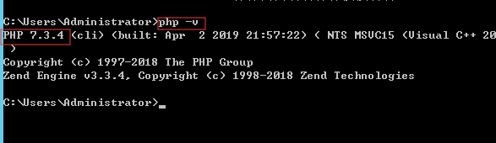

表示设置成功

安装composer

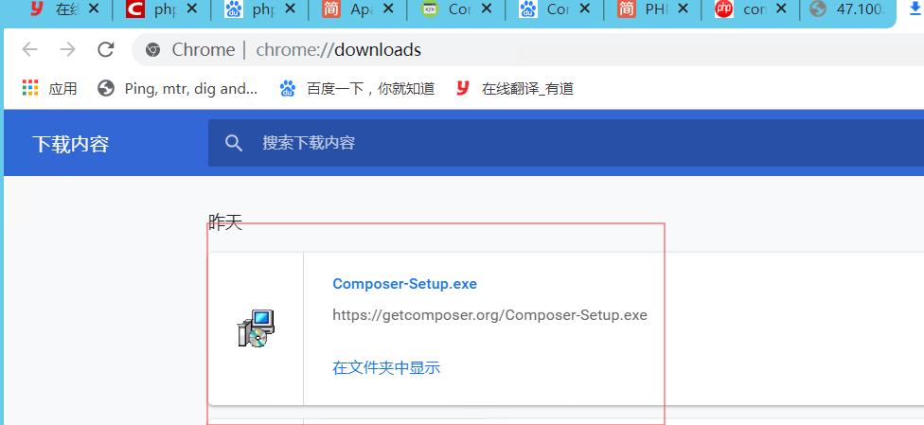

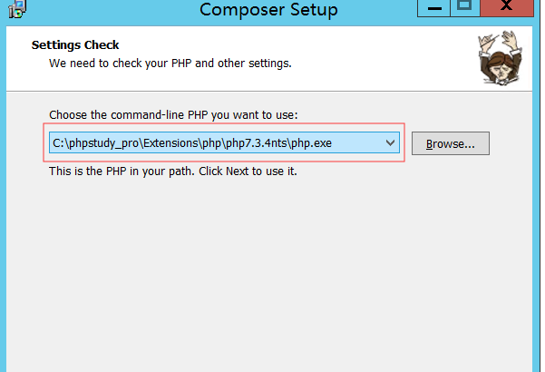

这里要填写php.exe的路径

然后一直点下一步

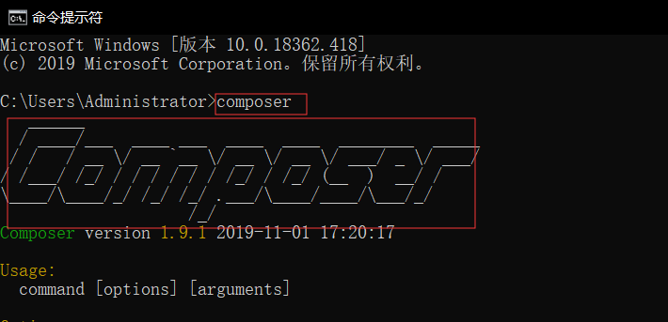

显示这些表示安装成功

composer create-project laravel/laravel --prefer-dist ./QZ.11.13 红色表示laravel安装后的目录

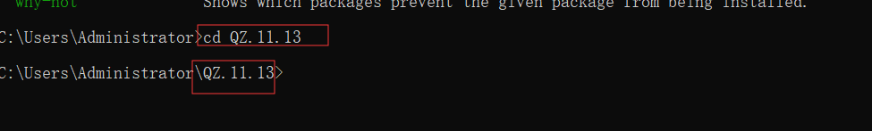

进入目录该目录启动laravel

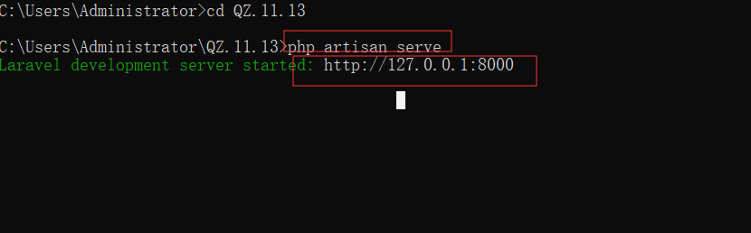

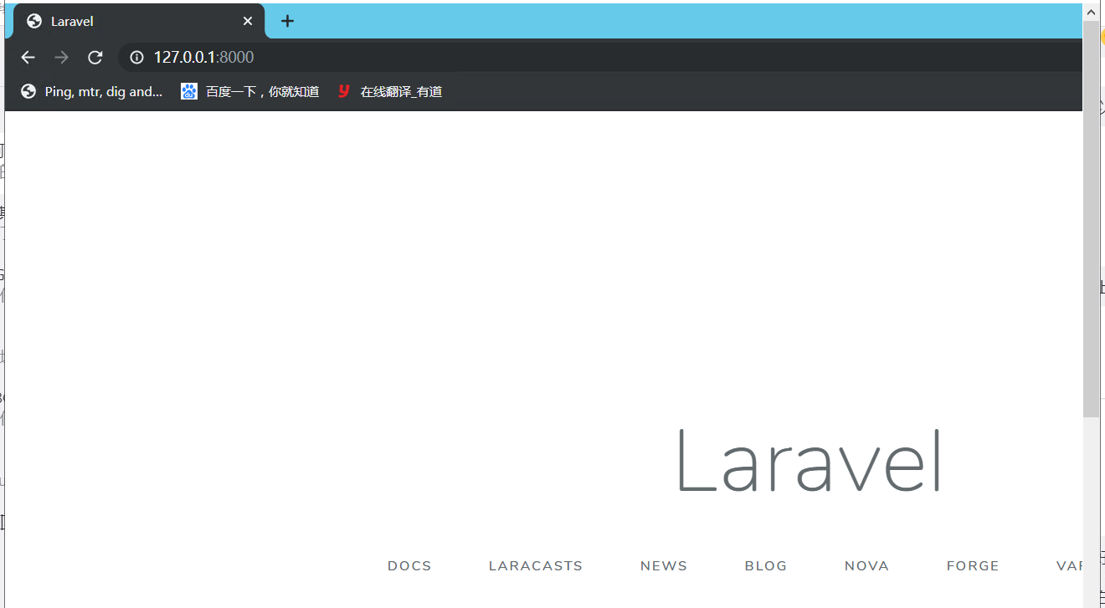

显示框架安装成功

注意不能关闭cmd